# Thông tin liên hệ

Ngày sinh 20/01/1995

Giới tính Nữ

Điện thoại 0974 354 130

Email [Dpbinhphuoc1@gmail.com](mailto:Dpbinhphuoc1@gmail.com)

Địa chỉ Xô Viết Nghệ Tĩnh, Bình Thạnh, TP.HCM

# Học vấn

09/2013 - 09/2018

**Đại học Y Dược TPHCM** Chuyên ngành: Dược sĩ Đại Học Tốt nghiệp loại: Khá

# Kinh nghiệm làm việc

Website fb.com/dphuong201

## Gia sư

12/2013 - 5/2017

# Mục tiêu nghề nghiệp

- Mục tiêu trong năm đầu tiên:

+ Tăng doanh số, đẩy mạnh độ phổ biến thương hiệu sản phẩm.

+ Củng cố quan hệ và mở rộng phạm vi khách hàng.

Môn: Hóa hữu cơ, Toán, Hóa, Anh văn.

* Kỹ năng lập kế hoạch và quản lý thời gian.
* Kỹ năng giao tiếp và truyền đạt.

# Hoạt động

- Mục tiêu trong 2-5 năm tiếp theo:

+ Quản lý khu vực của sản phẩm đang phụ

12/2016 - 03/2017

trách.

+ Mở rộng thị trường, nâng cao thương hiệu công ty.

# Kỹ năng

## HỘI TRẠI DƯỢC KHOA 2017

Ban tổ chức

* Trưởng ban truyện tranh: Tổ chức 2 buổi tuyển thành viên. Phân ban ý tưởng và ban vẽ. Thuyết phục những bạn có tiềm năng vào nhóm. Đăng và quản lý bài viết trên fanpage.
* Khả năng làm việc nhóm: lên ý tưởng, trao đổi ý kiến và điều chỉnh với ban nội dung sân khấu.

Giao tiếp, thuyết trình

08/2016 - 09/2016

Lập kế hoạch, báo cáo Đàm phán, thuyết phục Anh văn giao tiếp

# Sở thích

Du lịch, nghe nhạc và đọc sách.

## NHÓM TÌNH NGUYỆN ĐÊM HỘI TRĂNG RẰM

Ban tổ chức

* Phân chia và giao nhiệm vụ cho 4 nhóm của chi đoàn để hoàn thành từng phần trong cuộc thi làm lồng đèn.
* Thuyết trình đạt giải nhất trong cuộc thi làm lồng đèn.
* Mua quà và tặng lồng đèn cho 110 em nhỏ ở lớp học tình thương Vinh Sơn.

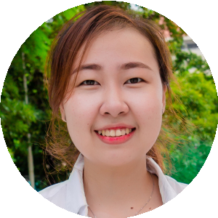

Võ Trương Đông Phương

**TRÌNH DƯỢC VIÊN**